

ANNO II - N° 13 31 ottobre 2007

SOMMARIO

- EDITORIALE La parola al Presidente……………………………………………………pag. 1
- DAL CONSIGLIO DIRETTIVO – Ultimissime…………………………………………...pag. 1
- AVVENIMENTI……………………………………………………………..........................pag. 2
- LO SPORT - Canoa e Vela…………………………………………………………………… pag. 2/3
- I SOCI RACCONTANO………………………………………………………………………….pag. 3/4
- ATTIVITA’ DEL CONSIGLIO DIRETTIVO……………………………………………….. pag. 4/6
- CORSO INIZIAZIONE ALLA MARINERIA A VELA……………………………………..pag. 6

EDITORIALE. La parola al Presidente…

L’attività della Sezione, dopo la pausa estiva, è ripartita alla grande. Tutti i consiglieri, ciascuno per la parte di sua competenza, sono intensamente impegnati ad organizzare e gestire i progetti in programma e gli impegni assunti.
Il Centro di Educazione Ambientale e di Biologia marina è pronto per affrontare il nuovo anno scolastico e l’attività con gli studenti degli Istituti scolastici che saranno ospitati presso la nostra struttura.
E’ ripartito il progetto “Cittadini del Mare”.
È iniziata l’operazione di sistemazione degli ormeggi del lato destro del pontile.
Sta per concludersi l’arredamento della zona del salone dedicato all’accoglienza dei Soci.
L’attività culturale è partita con il primo appuntamento degli “Incontri con i miti della vela“ con la speranza di registrare una partecipazione sempre più numerosa dei Soci.
Su iniziativa del Socio Salvatore Brancaccio parte il corso di conduzione cabinati e sono aperte le iscrizioni.
L’invito che lancio a tutti è sempre lo stesso: PARTECIPARE, PARTECIPARE, PARTECIPARE.
(Mimmo di Martino)

Dal CONSIGLIO DIRETTIVO…ultimissime

Il Consiglio Direttivo si è recato in visita alla Capitaneria di Porto di Castellammare per fare la conoscenza del nuovo comandante, il C.V. Francesco Valente e presentare le attività che la Sezione porta avanti e le problematiche esistenti nella zona.
L’incontro, risultato particolarmente interessante, ha rinsaldato il rapporto tra l’autorità portuale e la Lega Navale.
____________________________________________________________________________________

Il Consiglio Direttivo nella riunione di martedì 16 c.m. ha approvato la tabella dei punti di merito conseguiti dai Soci armatori a tutto il 3° trimestre 2007.
La tabella è stata esposta nella bacheca posta all’ingresso della base nautica.
Si rinnova l’appello a tutti gli interessati di prendere con attenzione visione della propria situazione e fare in modo di sanare le posizioni deficitarie.
Mancano due mesi alla fine dell’anno e non ci potrà essere alcuna proroga all’applicazione di quanto previsto nel Regolamento vigente in materia di Punti di Merito.
____________________________________________________________________________________

Si informano i Soci armatori assegnatari di posti d’ormeggio sul lato destro del pontile che il Consiglio Direttivo, come da impegno assunto, si sta interessando alla sistemazione delle catenarie.
Da una prima ispezione eseguita da un subacqueo specializzato si è scoperta la mancanza dei corpi morti per cui si è dovuto procedere a commissionare la realizzazione di n. 14 corpi morti da una tonnellata ciascuno.
I lavori sono in corso ma purtroppo per i tempi tecnici richiesti per la realizzazione dei massi la data prevista subirà uno slittamento che si spera di contenere nello stretto necessario.
____________________________________________________________________________________
È in fase di avvio presso la nostra Sezione il progetto "CITTADINI DEL MARE" già noto a tutti i Soci che hanno partecipato alla precedente edizione. C'è la possibilità, per chi è interessato, di effettuare delle uscite con la propria imbarcazione ogni martedì dalle ore 14 al tramonto (ore 17) per
accompagnare gli studenti in un corso di avvicinamento teorico pratico nella disciplina della vela.
Chi volesse aderire a tale iniziativa può contattare telefonicamente il consigliere Enzo Dea (3296115333) oppure inviare un’e-mail (vincenzodea@alice.it). Sono necessarie quattro/cinque imbarcazioni già dal prossimo martedì 30 Ottobre. ____________________________________________________________________________
AVVENIMENTI…

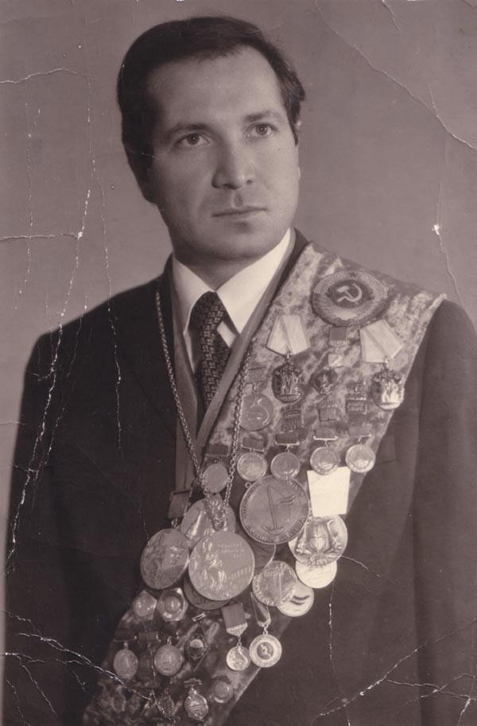
Sabato 27 ottobre si è dato inizio presso la nostra Sezione ad una serie di serate dedicate agli “INCONTRI CON I MITI DELLA VELA” durante le quali saranno presentati a Soci ed invitati i grandi campioni del passato e del presente che con le loro imprese hanno scritto la storia dello sport del vento.
Il primo gradito ospite è stato il pluricampione dell’ex Unione Sovietica Valentin Mankin, vincitore alle Olimpiadi di tre medaglie d’oro ed una d’argento in tre classi diverse (Finn, Tempest e Star), un record che è tutt’ora imbattuto.
Mankin vive in Italia dal 1991 e ricopre nella Federazione Italiana Vela il ruolo di direttore tecnico della squadra azzurra.
Accolto con grande entusiasmo dal folto pubblico presente nel salone della nostra Sezione Mankin ha commentato le immagini più significative della sua lunga carriera sportiva che sono state proiettate sul grande schermo.
Le sue argute spiegazioni tecniche ed i suoi preziosi consigli sulla formazione sportiva ed umana degli atleti sono stati una lezione che resterà indelebile nel ricordo di tutti i presenti.
L’incontro si è concluso con le risposte che Mankin ha dato alle numerose domande che gli sono state rivolte, soprattutto dai giovanissimi.

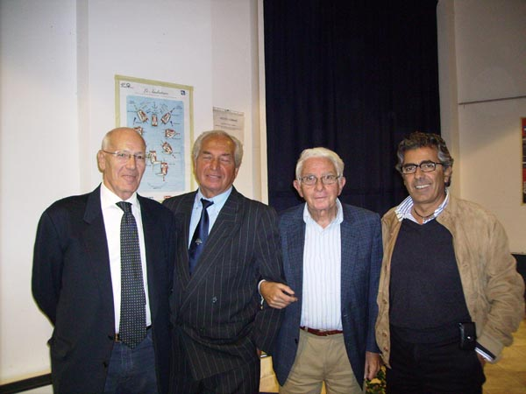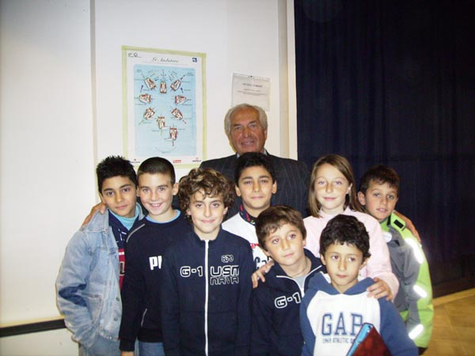

Lo SPORT

CANOA (a cura di Francesco Di Leo)
Istituito il premio “VITTORIO MARCATELLI” Il Consiglio del Comitato Regionale Campania nel corso dell’ultima seduta del 2 ottobre u.s. ha deliberato di istituire un premio alla memoria di Vittorio Marcatelli, primo Presidente del Comitato Regionale Campania, scomparso qualche anno fa. Il premio sarà costituito da una coppa che verrà assegnata annualmente alla società campana che nel corso dell’anno agonistico avrà ottenuto il punteggio maggiore nelle gare regionali del circuito canoa-giovani, secondo quanto previsto dall’allegato “A” dello Statuto federale vigente.
La prima edizione del premio per l’anno agonistico 2007 appena terminato, è andata alla Lega Navale Italiana - Sezione di Castellammare di Stabia.
Il premio sarà consegnato prossimamente nel corso della “Festa del canoista campano”.
LA FESTA DEL CANOISTA CAMPANO. Domenica 28 ottobre si è svolta a Napoli presso il Circolo Nautico Posillipo la Festa del Canoista Campano alla presenza del Presidente Nazionale della FICK, Luciano Buonfiglio, del Presidente FICK Comitato Regionale, Fabiano Roma, e di altri autorevoli personaggi del mondo della canoa. Sono state premiati le società e gli atleti campani che si sono contraddistinti nel corso dell’anno 2007.
Riconoscimenti particolari sono andati alla squadra di canoa polo del Circolo Nautico Posillipo Campione d’Italia ed onorevolmente classificata al campionato europeo; agli atleti Albino Battelli del Circolo Nautico Posillipo, a Roberto Annarumma del Circolo Canottieri Irno, alla Lega Navale Italiana Sezione di Castellammare di Stabia che per il terzo anno consecutivo chiude in testa la speciale classifica del canoa giovani. In rappresentanza della nostra Sezione è stato presente il vice presidente Francesco Storti che ha anche ritirato il premio “Vittorio Marcatelli”.
VELA (a cura di Enzo Dea)
E’ stato definito il calendario della III edizione del Campionato Primaverile “VELE di LEVANTE” - 2008
gestito dai circoli che aderiscono al comitato organizzatore.
(data da stabilire) PRESENTAZIONE
24 Febbraio LNI C/mare di Stabia Scoglio d'Ercole
09 Marzo TUTTI Coppa Challenge a squadre
30 Marzo LNI Torre del Greco Equinozio di Primavera
13 Aprile C.N. Torre Annunziata Trofeo Città di Oplonti
27 Aprile LNI C/mare e Y.C. Capri Capri - C.Mare
11 Maggio LNI e C.N. Torre del Greco Sulla rotta dei Borbone
25 Maggio LNI Sorrento Trofeo Cappiello
31 Maggio PREMIAZIONE (Villa Campolieto)
Le altre manifestazioni veliche che saranno iscritte nel calendario della V Zona FIV (in corso di approvazione) sono:
21 Settembre LNI C/mare di Stabia 1 Golfo x 2
Trittico d'Autunno - I Edizione:
- 05 Ottobre C.N. Torre del Greco "Due Torri"
- 19 0ttobre C.N. Arcobaleno Torre A. Coppa Madonna della Neve
- 09 Novembre LNI Torre del Greco Targa Crispiatico
14 Dicembre Tutti Vele & Solidarietà

I SOCI RACCONTANO

BRIEFING e DEBRIEFING
Mi sono sempre chiesto che cosa significhi “Briefing”.
Molte volte, nelle ore precedenti una regata , importante o tra amici, è saltato fuori sempre qualcuno che mi ha detto: ci vediamo al briefing, facciamo un briefing .
Mi sedevo, partecipavo, parlavo, ascoltavo e mi chiedevo: è questo il briefing? perché non si dice incontro o riunione, o discussione? Forse perché “briefing” è un termine nautico? Vale solo per le regate? No! Mi sono allora messo a cercare, a leggere e ho trovato che Briefing viene da Brief. Significa: “breve”. Viene dal verbo “To brief”: dare informazioni, istruzioni, disposizioni. Briefing sta, perciò, per informazioni, istruzioni, disposizioni. Nel linguaggio pubblicitario “brief“ definisce il breve ma esauriente documento che racchiude tutti gli elementi utili, affinché un professionista possa operare a beneficio del suo committente. Nel linguaggio nautico Briefing è l’incontro in cui si definiscono le linee, il piano d’azione, le istruzioni per l’evento. Esso consiste nel comunicare informazioni di primaria importanza in modo rapido e conciso al fine di ridurre drasticamente i potenziali rischi o irregolarità nel corso della Regata.
Il briefing precede e prepara l’evento. Diversamente da quello che si potrebbe supporre, il briefing non è un‘attività di poco conto. Non è un semplice incontro organizzativo.
La derivazione militare del termine ne connota la pregnanza. Il momento del briefing migliora la comunicazione dell'organizzazione e favorisce un clima di trasparenza e fiducia nel gruppo dei partecipanti. Determina la corretta esecuzione delle diverse fasi. Contribuisce alla fluidità nelle relazioni. Sviluppa il senso di responsabilità e partecipazione nella gestione dei processi, nel raggiungimento dei risultati, nella risoluzione dei problemi connessi alla Regata–Evento. All’opposto c’è il DEBRIEFING. Anch’esso deriva dal linguaggio militare e letteralmente significa "andare a rapporto al termine di una missione". Debriefing è la relazione finale, la raccolta di informazioni da chi conosce i fatti perchè ha partecipato. Il debriefing è la valutazione finale dell’Evento. In una riunione reale o virtuale con le persone che hanno partecipato al progetto, si confronta la relazione finale con il briefing, e si tirano le somme. “Spesso il debriefing apre nuove prospettive che richiedono di avviare un nuovo processo di problem setting, di porsi i problemi, di interrogarsi su come è andata, quali errori e utilità abbiamo conseguito. Tutto comincia con il briefing e finisce con il debriefing.
Briefing: che cosa dobbiamo fare? Debriefing: che cosa abbiamo fatto? Centrale nella questione è il ruolo del TUTOR, di chi gestisce briefing e debriefing. Ha capacità di comunicazione, di relazione? E’ flessibile, aperto, scontroso, cordiale, pieno di sé? Ha organizzato in maniera efficace il briefing? Ha preparato materiali? Nel debriefing, sa come raccogliere le informazioni, elaborarle, parteciparle ?
Con il briefing si entra nel gioco, con il debriefing se ne esce”.
Esiste il debriefing dopo la regata? (Gabriele Acanfora)

ATTIVITÀ DEL CONSIGLIO DIRETTIVO (da Febbraio a Settembre 2007)

RIUNIONI DEL CONSIGLIO - 22 RIUNIONI

RIUNIONI CON I SOCI - CON TUTTI I SOCI PER
PRESENTAZIONE PROGRAMMA
OPERATIVO DEL C.D. (23/03/07).
- CON ARMATORI PER PUNTI DI MERITO
(12/05/07).
- ASSEMBLEA ORDINARIA PER
APPROVAZIONE BILANCIO
PREVENTIVO 2008 (22/09/07)

COMUNICAZIONE - PUBBLICATI 12 NUMERI GIORNALE
ON-LINE “DIARIO di BORDO”
- ATTIVATO INDIRIZZARIO DI POSTA
ELETTRONICA PER COMUNICAZIONE
CON SOCI.
- AGGIORNAMENTO SISTEMATICO E
PUNTUALE AVVISI IN BACHECA.

PROVVEDIMENTI ADOTTATI - CONTRATTO CON DITTA ESTERNA PER
PULIZIA LOCALI.
- NUOVA COMMISSIONE PONTILI
(P.Coppola-S.Brancaccio-M.De Rosa).
- PUNTI DI MERITO:
.SANATORIA 2006.
.NUOVO SISTEMA ACCREDITAMENTO.
.PUBBLICAZIONE TRIMESTRALE PUNTI.
- POSTI D’OMMERGIO:
-DEFINITI CRITERI PER TRASPARENZA
GRADUATORIA E ASSEGNAZIONE.
- REGOLAMENTO ASSEGNAZIONE
IMBARCAZIONI SOCIALI.
- REGOLAMENTO ISTRUTTORI E TUTORS.
- SEGRETERIA:
.RISTRUTTURAZIONE GENERALE.
.NUOVO ORARIO LAVORO INTERNO E
SPORTELLO PER I SOCI.

REALIZZAZIONI PER LA STRUTTURA - NUOVO IMPIANTO VIDEO SORVEGLIANZA
E DISPOSITIVO PER CONTROLLO REMOTO
IMBARCAZIONI DA PARTE DEGLI
ARMATORI.
- CREAZIONE UFFICIO DELLO SPORT CON
PC E STAMPANTE PER LA GESTIONE
DELLE ATTIVITA’ SPORTIVE.
- LINEA INTERNET NEL SALONE E NELLO
NELL’UFFICIO DELLO SPORT.
- INSTALLAZIONE DISTRIBUTORI
AUTOMATICI BEVANDE CALDE E FREDDE.

ACQUISTI BENI E ATTREZZI - SONDA PARAMETRICA PER LABORATORIO
CENTRO EDUCAZIONE AMBIENTALE.
- N. 10 CANOE
(di cui 8 pagate dal Comune di C/mare).
- 1 GOMMONE LOMAC 400 e MOTORE 20HP.
- 1 GOMMONE LOMAC 420 e MOTORE 20HP.
- MOTORE YAMAHA 40HP.
- PULMINO 9 POSTI (EX FIV)
- TV PER SALONE
- IMPIANTO CONDIZIONAMENTO SALONE – 4
CONVETTORI (DONAZIONE).
- N. 2 DERIVE OPTMIST (d’occasione).
- ATTREZZI OFFICINA (inventario).

MANUTENZIONI - LAVORI RISTRUTTURAZIONE BARCONE
“QUEEN ELIZABETH”.
. RESTAURO CANOE E DERIVE.

CENTRO ISTRUZIONE NAUTICA . SEMINARIO METEOROLOGIA (30/09/07).

MANIFESTAZIONI SOCIALI . 2° CAMPIONATO “VELE DI LEVANTE”
PRESENTAZIONE AL SORRENTO PALACE E
PREMIAZIONE IN SEZIONE.
- SETTORE AMBIENTE:
- PRESENTAZIONE ANNUARIO 2006 – FESTA
CHIUSURA ANNO SCOLASTICO
- RIUNIONE GIUDICI FIV V ZONA.
- TAPPA GIRO D’ITALIA IN KAJAK
(accoglienza e proiezione filmato).
- MINI CROCIERA FINE CORSO “CITTADINI
DEL MARE (WEEK-END).
- “VELE & SOLIDARIETÀ” (Uscita in mare
con la flotta LNI).
- “CAMPO VESUVIO” CON LION CLUB –
OSPITI GIOVANI STRANIERI (uscita in
mare ed accoglienza).
- PROCESSIONE “MADONNA

ATTIVITÀ SPORTIVA IN SEDE

- ALTURA: - REGATE “VELE di LEVANTE”
- REGATA “VIVA IL SARNO”
- REGATA “STABIAVELA”
- REGATA “1 GOLFO X 2”
- DERIVE: - Raduno Zonale Laser (40 pA
- RADUNO ZONALE OPTIMIST

- CANOA: - RADUNO REGIONALE 4 MARZO
- RADUNO REGIONALE OPEN 18 MARZO
- RADUNO REGIONALE 17 GIUGNO

ATTIVITÀ SPORTIVA IN TRASFERTA

- ALTURA: - PARTECIPAZIONE A REGATA CAPRI-MAIORI
(4 NOSTRE IMBARCAZIONI).
- PARTECIPAZIONE A REGATA VENTOTENE

- DERIVE: - GRUPPO LASER A PALERMO, RIVA DEL
GARDA, NAPOLI, SALERNO, ANDORA
(LIGURIA).
- PARTECIPAZIONE CAMPIONATO ITALIANO
LASER A LIGNANO SABBIADORO.
- PARTECIPAZIONE A RADUNO FEDERALE
LASER A LIVORNO (VITTORIO CORNUM).
- GRUPPO OPTIMIST PARTECIPAZIONE A
REGATA NAZIONALE FIV “COPPA
PRIMAVELA” A BRACCIANO.

- CANOA: - PARTECIPAZIONE GARE CANOE A SABAUDIA
E CASTELGANDOLFO.
- PARTECIPAZIONE RADUNO CANOA A
MASSALUBRENSE

___________________________________________________________________________________________________________

CORSO DI INIZIAZIONE ALLA MARINERIA A VELA.

Grazie all’iniziativa di Salvatore Brancaccio che mette a disposizione la sua esperienza e la sua imbarcazione viene organizzato un corso di vela per adulti al quale è stato dato l’accattivante titolo:
CORSO DI INIZIAZIONE ALLA MARINERIA A VELA
argomenti ragionati e sviluppati tra incontri in pozzetto e uscite in mare.
Il programma si compone di 12 argomenti che contengono, più o meno, tutto ciò che si insegna o s’impara in un corso di vela di iniziazione. E’ rivolto a neofiti ma pure a chi ha già frequentato qualche corso e vuole rinfrescarsi la memoria o perfezionarsi o solo trovare qualche risposta.
Le sedute teoriche e quelle pratiche con uscite in mare si terranno di sabato dalle ore 14 alle 17 (oltre riassetto imbarcazione), secondo il calendario di seguito riportato, ed eventualmente la domenica in caso di recupero.
L’iscrizione è aperta ai Soci della Sezione ed ai nuovi iscritti per un numero massimo di 10 persone.
Il costo del corso è di € 200 a persona .
A tutti i partecipanti sarà rilasciato materiale didattico di supporto.
Le iscrizioni sono aperte in segreteria.

Calendario
Mese | sabato | sabato | sabato
Novembre 2007 | 10 | 17 | 24
Dicembre 2007 | 01 | 15 | 22
Gennaio 2008 | 13 | 20 | 27
Febbraio 2008 | 03 | 10 | 17

COME È NATO QUESTO CORSO…
Carissimo Mimmo,
è da tanto tempo che avrei voluto, con un mio impegno tangibile, soddisfare il tuo perenne desiderio di vedere i tuoi "amici-soci" impegnati in attività finalizzate al "benessere" della nostra sezione.
Credimi, qualche volta ci ho provato, quanto meno, me lo sono ripromesso, ma vivo un periodo molto travagliato con il lavoro, e non solo, e quindi ogni mia buona proposizione è sfumata nel nulla quasi sempre..
A dire il vero mi mancava pure l'idea, la cosa giusta da proporti; quella cosa da fare che fosse condivisa anche da te, ma che avrebbe dato pure un po' di soddisfazione a me!
Poi, quella sera di metà settembre, nel pozzetto di Marisa: "l'idea"!
Ti ho accennato il mio pensiero su come sarebbe dovuto essere un corso di iniziazione alla vela, che desse però dei buoni risultati in merito alla percentuale degli allievi che poi continueranno questa bellissima pratica.
Infatti, soprattutto iniziando "ad una certa età", è molto più frequente che dopo le prime lezioni si abbandoni il percorso anziché continuarlo!
E tu?!? Sicuramente colpito in positivo dal mio discorso, esclamasti: "iniziarne subito"!!!... e mi incastrasti!
Io, da quel momento, ho trascorso parecchie serate a studiare manuali ed a procurare materiale didattico utile a questo scopo e, attingendo da questo, ho assemblato questo progetto che con molta umiltà ti propongo.
Credo che individuando gli allievi giusti e con la disponibilità di qualche socio armatore con la dovuta esperienza e la voglia di cimentarsi, si possa fare un buon lavoro e, volendo, più di un corso all'anno.
Ovviamente se il progetto ed i suoi contenuti passeranno il vaglio tuo e del Consiglio.
Nell'attesa di riscontri, ti saluto con affetto e stima. Salvatore Brancaccio

